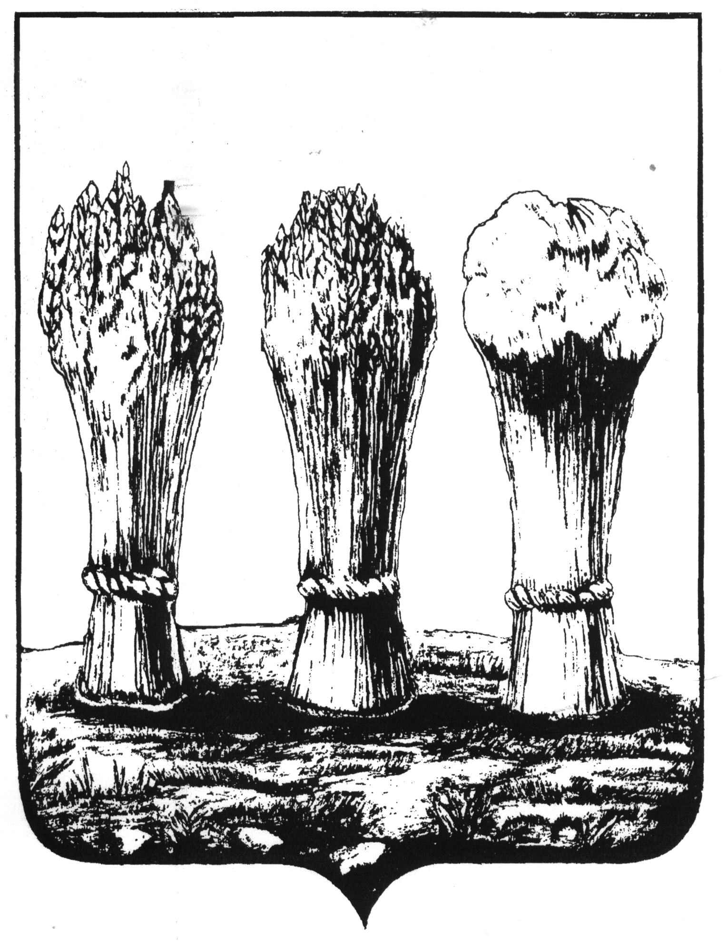  УПРАВЛЕНИЕ ОБРАЗОВАНИЯ  ГОРОДА ПЕНЗЫ  ул. Володарского, д. 5, г. Пенза, 440026  тел. (8412) 56-02-20, факс (8412) 52-20-72  Е-mail: gorono@sura.ru  ОКПО 02113122, ОГРН 2055803014738  ИНН/КПП 5836011011/583601001  24.02.2012 № 436/01-28  на № __________________от ___________ | Руководителям муниципальных общеобразовательных учреждений

Уважаемые руководители!

В связи с внесением изменений в Закон РФ от 10.07.1992 № 3266-1 «Об образовании», введенных Федеральным законом № 310-ФЗ от 08.11.2011 "О внесении изменений в статьи 16, 31 Закона Российской Федерации "Об образовании" в части обеспечения территориальной доступности муниципальных образовательных учреждений", муниципальные общеобразовательные учреждения должны обеспечивать прием граждан, проживающих на закрепленной территории.
В ваш адрес Управлением образования были направлены письма от администраций Октябрьского, Ленинского, Первомайского и Железнодорожного районов с информацией о распределении жилых домов за общеобразовательными учреждениями города Пензы. Однако в ходе сверки были выявлены разногласия в информации с имеющимися в ОУ сведениями.
На основании вышеизложенного необходимо:
- Сопоставить список домов, по которому ежегодно вашим учреждением проводится первичный учет детей, и список домов, закрепленный районной администрацией.
- На основании проведенного сравнения сформировать единый список домов, относящихся к микрорайону вашего учреждения, с учетом появившихся новостроек и снесенных домов по форме:

Наименование общеобразовательного учреждения | Территория микрорайона
Муниципальное бюджетное общеобразовательное учреждение лицей архитектуры и дизайна № 3 г. Пензы | Например,  Улица Аустрина, № 37-142  Проезды Литвинова, 1-й, 2-й, 3-й Новые, Павлова, Совхозный

- Осуществить первичный учет детей от 0 до 18 лет в 2012 году с учетом изменений территории микрорайона.
Окончательный список домов микрорайона необходимо представить в отдел общего образования (sionova@guoedu.ru) в срок до 28 февраля 2012 года. Обращаем особое внимание, что руководитель ОУ несет персональную ответственность за предоставленную информацию, поскольку данные сведения будут включены в проект постановления администрации города Пензы «О закреплении микрорайонов за муниципальными общеобразовательными учреждениями города Пензы».
Кроме того сообщаем, что изданные в 1990-ых годах приказы о реорганизации ОУ (гимназии №№ 1, 6, 13, 42, 44, Кадетская школа № 70) и перераспределении их микрорайонов за близлежащими школами сохраняют свою юридическую силу.

Начальник Управления Ю.А. Голодяев

Сионова Т.Ю.
56-13-24

